Die Grünen – eine Erfolgsgeschichte

緑の党：成功の歴史

DW Datum 14.01.2020

https://www.dw.com/de/die-gruenen-eine-erfolgsgeschichte/l-52000039

20200114_die-gruenen-eine-erfolgsgeschichte.docx

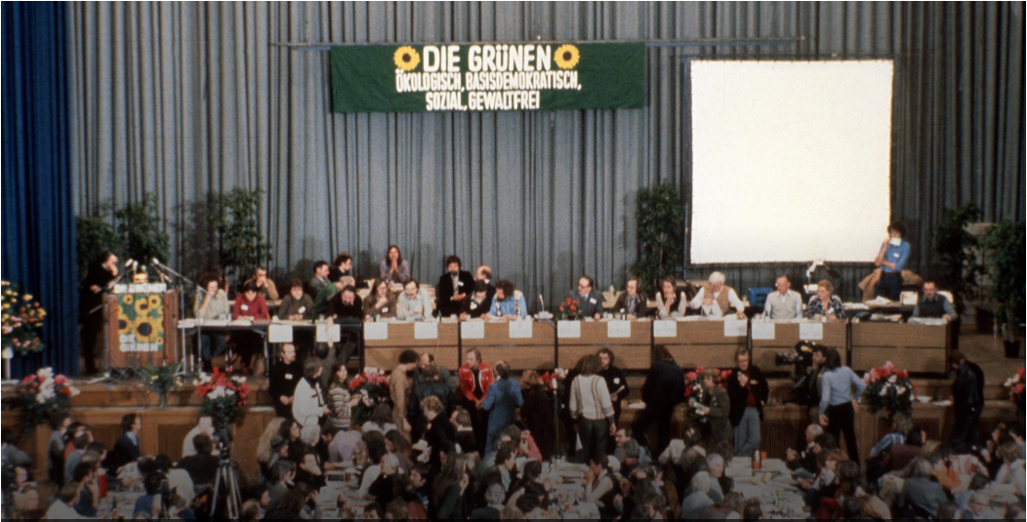

Die Grünen – eine Erfolgsgeschichte

Als die Grünen vor 40 Jahren gegründet wurden, nahm sie kaum jemand ernst – besonders die großen Parteien nicht. Im Jahr 2020 regieren sie in elf Bundesländern mit und erreichen bei Umfragen regelmäßig gute Ergebnisse.

Mehrere Jahrzehnte lang wurde die deutsche Politik von wenigen Parteien bestimmt: der konservativen CDU/CSU, der sozialdemokratischen SPD und der liberalen FDP. Im Jahr 1980 wurde eine neue Partei gegründet: die Grünen. Nur drei Jahre später saßen ihre Abgeordneten zum ersten Mal im deutschen Parlament. Sie setzten sich für die Rechte der Bürger, den Frieden und den Umweltschutz ein. Besonders der Atomausstieg war ein wichtiges Thema der grünen Politiker.

Am Anfang wurden die Grünen, die oft in Latzhosen und selbst gestrickten Pullovern im Parlament saßen, von den großen Parteien nicht richtig ernst genommen. Führende Mitglieder der neuen Partei waren in der Studentenbewegung von 1968 aktiv gewesen. Zu ihnen gehörte auch Joschka Fischer, der 1985 der erste grüne Umweltminister im Bundesland Hessen wurde.

Als die Grünen von 1998 bis 2005 zusammen mit der SPD die Bundesregierung bildeten, wurde Joschka Fischer Außenminister. Seine Unterstützung für den Bundeswehreinsatz in Jugoslawien sorgte 1999 für viel Kritik – auch innerhalb seiner eigenen Partei. Die Grünen erreichten aber auch eines ihrer wichtigsten Ziele: Der Atomausstieg wurde beschlossen.

Obwohl der Zeitplan von der späteren CDU/CSU-FDP-Regierung noch einmal geändert wurde, war der Atomausstieg nach Meinung von Annalena Baerbock, der aktuellen Parteichefin der Grünen, ein wichtiger Schritt. Sie sagt: „Deutlich machen, dass Politik verändern kann, auch wenn die Widerstände sehr groß sind: Für mich war das der rot-grüne Atomausstieg.“ Inzwischen hatte die Partei weitere Erfolge: Im Jahr 2019 bekam sie bei der Europawahl mehr als 20 Prozent der Stimmen. Bei Umfragen erreicht sie immer wieder ähnliche Ergebnisse. 40 Jahre nach ihrer Gründung haben die Grünen also viele Gründe zu feiern.

## Glossar

**jemanden ernst nehmen**— jemanden akzeptieren und respektieren; nicht über jemanden lachen

**Umfrage, -n (f.)** — die Befragung von Personen zu einem bestimmten Thema

**sozialdemokratisch** — politisch: so, dass man für eine soziale Gesellschaft ist

**liberal**— hier: so, dass es bestimmte Freiheitsrechte für den Einzelnen gibt

**Abgeordnete, -n (m./f.)** — der gewählte Politiker/die gewählte Politikerin in einem Parlament

**sich für etwas ein|setzen** — an einem bestimmten Ziel arbeiten

**Atomausstieg (m., nur Singular)**— die Tatsache, dass ein Land keinen Atomstrom mehr herstellt

**Latzhose, -n (f.)** — eine Hose mit einem Stück Stoff vor dem Bauch und der Brust, die von Trägern über den Schultern und dem Rücken gehalten wird

**etwas stricken**— mit Nadeln Kleidungsstücke aus z. B. Wolle herstellen

**Studentenbewegung (f., hier nur Singular)** — der Kampf von Studenten für politische Veränderungen in den 1960er-Jahren

**die Bundesregierung bilden** — gemeinsam als Regierung zusammenarbeiten

**Außenminister, -/Außenministerin, -nen** — ein politisches Amt, bei dem man sich um die Beziehung seines Landes zu anderen Ländern kümmert

**Bundeswehreinsatz, -einsätze (m.)** — hier: die Tatsache, dass deutsche Soldaten in ein Kriegsgebiet geschickt werden

**Jugoslawien** — ein Staat in Südosteuropa, der seit 2003  nicht mehr existiert

**Widerstand, -stände (m.)** — die Handlungen, mit denen man etwas verhindern will

**rot-grün** — hier: von den deutschen Parteien SPD und Grüne

**Prozent, -e (n.)** — ein Teil von Hundert

## 分節化したテキスト

Die Grünen – eine Erfolgsgeschichte

Als die Grünen vor 40 Jahren gegründet wurden,

nahm sie kaum jemand ernst – besonders die großen Parteien nicht.

Im Jahr 2020 regieren sie in elf Bundesländern mit

und erreichen bei Umfragen regelmäßig gute Ergebnisse.

Mehrere Jahrzehnte lang wurde die deutsche Politik von wenigen Parteien bestimmt:

der konservativen CDU/CSU,

der sozialdemokratischen SPD

und der liberalen FDP.

Im Jahr 1980 wurde eine neue Partei gegründet: die Grünen.

Nur drei Jahre später saßen ihre Abgeordneten zum ersten Mal im deutschen Parlament.

Sie setzten sich für die Rechte der Bürger, den Frieden und den Umweltschutz ein.

Besonders der Atomausstieg war ein wichtiges Thema der grünen Politiker.

Am Anfang wurden die Grünen,

die oft in Latzhosen und selbst gestrickten Pullovern im Parlament saßen,

von den großen Parteien nicht richtig ernst genommen.

Führende Mitglieder der neuen Partei waren

in der Studentenbewegung von 1968 aktiv gewesen.

Zu ihnen gehörte auch Joschka Fischer,

der 1985 der erste grüne Umweltminister im Bundesland Hessen wurde.

Als die Grünen von 1998 bis 2005

zusammen mit der SPD die Bundesregierung bildeten,

wurde Joschka Fischer Außenminister.

Seine Unterstützung für den Bundeswehreinsatz in Jugoslawien

sorgte 1999 für viel Kritik –

auch innerhalb seiner eigenen Partei.

Die Grünen erreichten aber auch eines ihrer wichtigsten Ziele:

Der Atomausstieg wurde beschlossen.

Obwohl der Zeitplan von der späteren CDU/CSU-FDP-Regierung noch einmal geändert wurde,

war der Atomausstieg nach Meinung von Annalena Baerbock,

der aktuellen Parteichefin der Grünen, ein wichtiger Schritt.

Sie sagt: „Deutlich machen,

dass Politik verändern kann, auch wenn die Widerstände sehr groß sind:

Für mich war das der rot-grüne Atomausstieg.“

Inzwischen hatte die Partei weitere Erfolge:

Im Jahr 2019 bekam sie bei der Europawahl mehr als 20 Prozent der Stimmen.

Bei Umfragen erreicht sie immer wieder ähnliche Ergebnisse.

40 Jahre nach ihrer Gründung haben die Grünen also viele Gründe zu feiern.